第1章 编制依据及原则 1
第2章 工程概况 1
第3章 主要分部分项施工方案 1
第4章 质量保证体系及保证措施 8
第5章 施工组织及人员安排 9
第6章 主要设备、材料、构件用量计划 10
第7章 施工平面布置 10
第8章 安全施工措施 11
第9章 文明施工措施 12
第10章 保证工期措施 13
第11章 冬期、雨期施工措施 14
第12章 施工计划进度表 15
第13章 施工现场布置平面图 15

编制依据及原则

1. 国家现行的有关技术规范、规程；
2. ××市中级人民法院提供的：招标单位所提供的招标文件；工程图纸；招标答疑文件；
3. 本施工组织设计本着“适用、经济、合理、先进”的原则编制。

工程概况

本工程为××省××市××法院审判楼， 位于××省××市胜利西路，地下1 层、地上9 层（局部11 层），总高度41m，总建筑面积20038m²。
该工程为深层搅拌水泥喷粉桩，框架结构，现浇混凝土空心无梁楼盖，蒸压加气混凝土轻质砌块隔墙。
审判楼工程为平顶卷材防水上人屋面，普通全瓷地板砖楼地面，室内一般普通抹灰、刷乳胶漆，木门、铝合金窗，中央空调系统安装，火灾自动报警、消防自动喷淋，保安监控、综合布线，照明器具安装，给排水系统安装齐全。
该工程由××省××市建筑设计院设计，××建设工程监理有限公司监理，××建筑工程有限公司总承包施工。

主要分部分项施工方案

本工程实行交叉作业，流水施工，按照“先结构、后装修，先土建、后安装”的顺序施工，土建主体施工时，电气安装穿插工序的施工。
审判楼工程9～10 轴设有变形缝，在28～30 轴之间设有后浇带一条，基础施工时，以变形缝为界分为两个施工段，主体施工时，以变形缝、后浇带为界，分为Ⅰ、Ⅱ、Ⅲ区，流水施工。
施工工艺流程：
施工准备（搭设临时现场设施，施工机械设备进场）─平整场地─放线定位─机械挖土方至自然地坪下2m─深层搅拌水泥喷粉桩─挖槽─验桩─混凝土垫层─地下室底板防水─防水保护层─底板、底梁钢筋绑扎─混凝土基础─地下室墙板钢筋混凝土、地下室框架柱钢筋混凝土─地下室顶板─基础验收─地下室墙板外防水─基槽周边回填土。
首层柱钢筋、支模、混凝土─首层框架梁、现浇混凝土空心无梁楼盖、钢筋混凝土─、二层～顶层楼板施工─后砌轻质砌体隔墙─主体验收。
水、电气预留预埋与主体结合施工。安装各种管道─墙面抹灰─楼地面─给排水器具、消防配件、空调风口等安装─设备安装─各种设备调试、土建扫尾、刷乳胶漆─单位工程预验─综合验收。
（一）定位与测量测量仪器和工具仪器：J-Ⅲ经纬仪一台，DS-3 水准仪一台，50m 钢尺一把。工具：塔尺、垂球、对讲机、大锤、铅笔、记录本等。所有仪器和钢尺，在使用前必须经过检定、计量合格后方可使用。本工程主要包括工程定位测量、基础底标高测量、各施工阶段分工序测量、工艺控制测量等。实行初测、复测、检测制度，使用经纬仪和水准仪，根据建设单位提供的红线桩、建筑物设计坐标和±0.000 对建筑物进行定位和确定挖槽深度,并在建筑物四周设置控制点，控制点位置设在不易破坏的地方。
（二）深层搅拌桩工程、土方工程按照确定好的轴线位置和设计桩位图进行布桩，专人检查桩数和位移情况，设置喷灰计量专职检查人员，在施工时严格控制提杆速度和喷灰量，匀速提杆保证喷灰均匀。应先进行护坡桩施工，在施工工程桩。
1．桩位放线必须准确，布桩点中心距允许误差不得超过+10mm 。
2．钻机机钻杆必须立直，不得倾斜，垂直度允许误差范围20mm。
3． 按照设计要求每米喷粉量，计算每棵桩所用水泥，检查计量工具，确保精确。
4．水泥进场后按照要求进行取样送检，合格后方可使用。袋装水泥经常抽查重量，误差不得超过1kg。
5． 下钻施工时，钻机操作人员要掌握下钻速度，严禁随意提速或降速，提钻时，速度必须均匀，注意观察气压表气压，出现压高或压低及波动现象，及时停机查看，确保水泥粉喷均匀。
6． 完成一棵桩施工后，及时检查水泥罐中水泥存量，一切正常后，在移动钻机。采用机械进行开挖，挖出来的土配合建设单位外运至相应地点。在机械挖土的同时，人工配合清理基底，边坡支护，土方开挖应保证基础及防水施工时所需工作面。
（三）钢筋分项工程
本工程中φ16 以上钢筋全部采用锥螺纹连接技术，使用A 级连接套筒，使用前检查其出厂质量文件，按规定作试件送检，质量文件齐全、试件合格后方可使用。
1．施工要求
钢筋的级别、种类和直径应按设计要求采用。当需要代换时，应征得设计单位的同意。所有钢材要采用合格的钢材，进场前索要质保书，并进行外观检查（如锈蚀、牙纹、裂纹等），进场后取样进行物理性能试验，必要时对其进行化学分析试验，合格后方可使用该批钢材。
钢筋工程应严格按照施工验收规范和设计图纸说明进行施工。专职检查员现场跟班逐根进行外观检查和实测。搞好钢筋连接复试检验工作。钢筋进场后必须分批分规格堆放，对检验状态作出标识，严禁乱用。堆放钢筋时，下面砌300mm 高的240mm 砖墙。
2．钢筋制作及绑扎
钢筋加工的形状、尺寸必须符合设计要求。钢筋翻样由专人负责，翻样前认真熟悉施工图纸，计算好下料长度，画出大样图。钢筋的弯钩及其长度应符合图纸、规范和抗震要求。钢筋采用集中堆放，集中下料，以提高工作效率。盘圆钢筋冷拉采用控制冷拉率的方式调直，冷拉率控制在4%以内。钢筋的表面应洁净、无油渍、铁锈。钢筋加工的形状、尺寸必须符合设计要求。
钢筋加工在现场进行，在认真审阅图纸及技术交底后，编制钢筋配料单，配料单由技术人员审定后，制出样板筋，核对无误后，才能成批下料，并在成料上挂好标准片牌，注明等级、规格、使用部位等，以防混用和实现可追溯性。
钢筋绑扎时一定要做到画线定位，梁柱钢筋点点绑扎，坚持先主梁后次梁，先梁后板绑扎程序。
柱钢筋：定位放线时，弹出柱边线和轴线位置，柱的插筋位置应准确，底板上表面设定位箍筋，并与底板钢筋焊接固定，以保证板、柱插筋位置准确。
主体梁钢筋绑扎时，严格按照图纸设计和施工验收规范进行，钢筋绑扎工艺：核对钢筋半成品—绑扎钢筋—预埋、预留管线、铁件、孔洞—绑扎保护层垫块—自检— 验筋。保护层垫块应提前预制，采用C35 细石混凝土，规格40 mm×50mm ，厚度按设计要求。
现浇混凝土空心无梁楼盖钢筋绑扎：模板上画线—绑扎底皮钢筋—铺管—绑扎上皮钢筋—绑扎肋间网片筋—绑扎管肋支持件。
在混凝土施工前，要焊制高300mm 人字形马凳，铺设脚手板，作为顶板上部人行道，以防钢筋绑扎完毕后，被踩蹋破坏。
（四）模板工程
本工程模板采用竹胶模板，碗扣式快拆支撑体系。按照设计要求的框架梁柱型号，将竹模板制成定型模板，利用槽钢制作柱箍，模板接缝缝隙掩1cm 厚海绵条，保证其不撑摸、不漏浆。由于本工程在28～30 轴设有后浇带一条，该段顶板、梁模板及支撑应独立支设，不能影响其他部位模板拆除。
1．模板配置根据本工程的特点，模板采用竹模板和木模板相结合的配置，经济适用，灵活方便。
楼梯踏步采用定型钢模板。水平结构模板采用竹胶大模板、木模板，，加工成定型竹模板用于梁底、梁镑模板，顶板模板用定型竹胶模板，支撑采用碗扣式快拆支撑体系。
2．模板支撑
采用φ48 钢管，配100mm×100mm 方木为龙骨，一般梁支撑纵向间距为600～ 800mm ，板支撑约为1000mm×1200mm ，所有的支撑均要设扫地杆，距底100mm， 横杆步距约为1500mm。
3．施工方法
模板安装时，要保证其平整度和柱高的正确性，模板支撑系统必须有足够的稳定性。混凝土浇筑前24h 应对模板淋水，水平构件采用密封带堵缝、竖向构件采用加海绵条堵缝，以免漏浆。模板的拆除应严格按规范要求，并在混凝土施工中留置试块，同条件养护，作为拆模的依据。若混凝土末达到强度要求，不得提前拆模。
4．模板工程应注意事项
（1）一般规定
1） 工作台、机械的设置，应合理稳固， 工作地点和通道应畅通，材料、半成品，堆放应成堆成垛，不影响交通。
2）操作木工机械不准戴手套，以防将手套卷进机械造成事故。
3）木模车间内的锯屑刨花应天天清理。在车间内禁止吸烟动火。
（2）支模与拆模
1）使用木料支撑，材料应剥皮，尖头要锯不，不得使用腐朽，扭裂的材料，不准用弯曲大、尾径小的杂料，层高在4m 以内顶撑不小于8cm，5m 以内不小于10cm， 5m 以上经过设计。
2） 顶撑应从离地面50cm 高设第一道水平撑，以后每增2m 增设一道。水平撑应纵横设置。
3） 顶撑接头部位夹板不得小于三面，夹板不得小于50 cm×8 cm ×2.5cm，相邻接头应相互错开。
4）支撑底端地面上加5cm 垫木，不得垫砖。
5）支模应严格按工序进行，模板没有固定前，不得进行下道工序。禁止利用拉杆、支撑攀登上下。
6）二人抬运模板时要互相配合，协同工作。传送模板、工具板时应用运输工具或用绳子系牢升降，不得乱扔。
7）不得在脚手架上堆放大批模板等材料。
8）支模中如需中间停歇，应将支撑、搭头、柱头等钉牢，防止因扶空、踏空而坠落造成事故。
9）模板上预留洞位置，应在安装后将洞口盖好。混凝土板上的预留洞应在拆模后将洞口盖好。
10） 拆除模板应以同条件试块试压强度为依据，达到设计强度的75%后，经施工技术人员同意后进行。操作时应按顺序分段进行，严禁猛撬、硬砸或大面积撬落和拉倒，停工前不得留下松动和悬挂的模板。
11） 拆模的顺序应按自上而下，从里到外，先拆掉支撑的水平和斜支撑，后拆模板支撑，梁应先拆底模后拆侧模，拆模人应站在同一侧，不得站在拆模下方，几人同时拆模应注意相互间安全距离，保证安全操作。
拆下来的模板应及时运到指定的地点集中堆放或清理归垛，防止钉子扎脚伤人。
（五）混凝土工程
本工程混凝土使用JS—500 搅拌机、P—800 自动配料机和HBT—60A 混凝土输送泵，采用现场搅拌、泵送施工。
1．混凝土配制
（1）混凝土性能指标：混凝土配合比由监理单位现场鉴证取样，送有资质的试验室检验，并根据检验结果提供配合比，施工中严格计量，准确执行配合比。
（2）对混凝土原材料的要求
粗细骨料的质量直接影响混凝土的质量，因此对混凝土的原材料必须精心选择，质量严加控制，不符合要求的原材料不准进场使用。水泥：标号不宜低于42.5 级，品种采用普通硅酸盐水泥。水泥每次进场时应检查厂家的3d 测试报告（其中标明数量、运输交付日期以及批号），进场后，必须按规定取样检测。砂石：技术指标除应符合（JGJ 5279 ）和（JGJ 5379）的规定外，尚应符合下列规定：砂宜用中砂，含泥量应小于3%。石子最大粒径不宜大于40mm ，所含泥土不得呈块或包裹石子表面，且不得大于是1%，吸水率不得大于1.5%。各项指标达不到要求者不得使用。
水：混凝土的拌合用水应洁净，不含有害杂质，使用前应进行成分检验，必须符合混凝土拌合水要求，方可使用，冬期施工还不得含有冰块。
2．作业条件
完成钢筋、管道预埋件的隐蔽验收工作后，混凝土施工时，木模板应提前浇水湿润，并将落在模板内的杂物清除干净，结构内部设置的钢筋及钢丝不得接触模板。
3．操作工艺
（1）准备工作
为避免操作人员直接踏踩楼板钢筋而导致钢筋变形，需根据操作人员的行走路线搭设行走马凳。对班组制作人员进行技术交底，明确浇捣顺序，施工要点。对钢筋绑扎、预留管道、预留孔洞、模板支设尺寸及支撑加固情况进行认真自检，自检合格后，会同有关人员进行检查，填写工程隐蔽记录，验收完后，方可浇筑混凝土。
（2）混凝土浇筑
基础底板混凝土浇筑时采用“斜面分层、薄层推进、坡顶、坡中、坡底三点同时振捣”的操作工艺，并采用二次振捣方法，加快混凝土内部温度散发。混凝土振捣时，有专人负责，同时要严格进行分层振捣，振点均匀排列，逐点移动，顺序进行。
柱混凝土施工时，每柱使用两台以上插入式振捣器，一台负责柱口送料，其他负责振捣，振捣用振捣器应快插慢拔，振捣到位，避免漏振或振捣过度导致撑模。GBF 现浇混凝土空心无梁楼盖混凝土施工时，应浇水湿润模板和GBF 高强薄壁管，使用30 型插入振捣器，振捣间距不大于30cm，每管间肋必须振捣，不得漏振。
4．混凝土养护混凝土浇筑完后，及时覆盖塑料薄膜，保水隔热养护，派专人浇水养护，以表面保持潮湿为准。混凝土应养护7d 以上。
（六）砌体工程本工程所用砌为蒸压加气混凝土砌块，注意以下事项：
1．工艺流程：墙体放线、砌块撒水湿润—配制砂浆—砌块排列—铺砂浆—校正—砌筑镶砖—竖缝灌砂浆—勒缝。
2．施工前，按照抄出的50cm 水平线，放出第一皮砌块的位置，先砌筑5 皮黏土砖，在砌筑砌块。砌筑前一天，应对砌块撒水湿润，冲掉浮尘。
3．按照砌块规格和柱跨尺寸进行排列砌块、划线，经审核无误后，再进行组砌。排列时尽可能采用主规格砌块，应占砌筑量的75%～80%。
4．砌块排列上、下错缝搭砌，搭砌长度一般为砌块的1/2，不得小于高度的1/3， 且不小于150mm，如果搭、错缝不能满足压搭要求，采取砌钢筋网片的措施。
5．纵横交接处，将砌块分皮咬槎，交错搭砌。
6．砌体水平灰缝为15mm，垂直灰缝宽度为20mm，大于30mm 的垂直缝用C20 细石混凝土灌实。
7．尽量少镶砖，必要时应整砖平砌，尽量分散。所用砖强度不能小于砌块强度。
8．砌筑时，从转角处或定位砌块开始，砌筑一皮，校正一皮，拉线控制标高和平整度。铺灰长度不得超过1.5m，每砌筑、校正完一皮砖后，用砂浆灌垂直缝，随后进行原浆勾缝，深度一般为3—5mm 。
（七）屋面防水、地下室外防水、卫生间地面防水工程防水工程的质量关系到使用功能，施工中应从原材料质量、施工工艺、细部处理以成品保护方面着重加以控制。
1．屋面防水
本工程屋面防水为氯丁胶防水涂料一道、改性沥青油毡SBS4mm 厚一道，施工时从钢筋混凝土屋面板结构层、保温层、找平层、防水层、保护层各个施工环节进行重点质量控制。屋面工程根据设计和使用要求严格施工严格把关。
（1） 屋面防水所用的防水材料，其拉伸强度、伸水率、耐热、抗老化的性能指标均应符合设计及当地规范。
（2） 基层处理及要求：进行防水层施工以前，将基层表面的干结水泥砂浆等杂物清除干净，油污、铁锈等用砂纸、钢丝刷或有机溶剂清除掉。
（3） 找平层水泥砂浆抹平，并要与基层粘结牢靠，无松动，空鼓、凹坑、起砂掉灰等现象，与女儿墙交接处应抹成均匀一致、光滑的小圆角，基层与檐口、天沟、水管相连接的转角抹成光滑的圆弧形，其半径为150mm，基层保持干燥，含水率不大于9%。卷材防水层施工完毕后，在其上施工面层时，要注意保护。
2．卫生间楼地面的防水
本工程卫生间采用聚氨脂涂膜防水材料，楼地面的防水影响到建筑物的使用功能，应严格保证卫生间不渗漏。楼地面的防水的施工程序：管道安装→验收→管道堵洞→验收→基层清理→水泥砂浆找平层→防水层→蓄水试验→防水保护层→面层。
3．地下室外防水本工程地下室外防水为SBS4mm 厚改性沥青油毡一道。工艺流程：清理基层—涂刷基层处理剂—抹铺贴表面附加层—铺贴卷材—热熔封边—保护层施工前将验收合格的基层表面尘土、杂物清理干净。基层处理剂是将氯丁胶沥青胶粘剂加入工业汽油稀释，搅拌均匀，用长把涂刷均匀涂刷于基层表面常温经过4h 后，开始铺贴卷材。先附加层施工，采用一般用热熔法使用改性沥青卷材施工防水层，在阴阳角等细部先做附加层，附加的范围应符合设计和规范的规定。附加层施工完毕验收合格后铺贴卷材，卷材的层数、厚度应符合设计要求。铺设时接逢应错开。将改性沥青防水卷材剪成相应尺寸，用原卷心卷好备用；铺贴时随放卷材随用火焰喷枪加热基层和卷材的交界处，喷枪距加热地面300mm 左右，经往返均匀加热，趁卷材的材面刚刚熔化时将卷材向前滚铺、粘贴，搭接部位应满粘牢固。将卷材搭接处用喷枪加热，趁热使二者粘结牢固，以边缘挤出沥青为度末端收头时用密封膏填严密。已铺好的卷材防水层,应采取临时措施进行保护,待验收合格后，砌筑好防水层的保护墙。
（八）装饰工程
抹灰工程：
本工程为大面积轻质砌体表面抹灰，应注意砌体与框架梁柱之间容易出现开裂、抹灰出现空鼓、裂纹、脱落等质量通病。
工艺流程：基层清理—撒水湿润—TG 胶素水泥表面毛化处理—养护至达到强度—框架梁柱与墙体交界处钉钢丝网片—底灰施工—面层施工。
主体验收完毕后，即可进行室内底子灰施工，抹灰前应先作好样板间，验收后才能展开施工。先将墙体表面灰尘、砂浆澄清理干净，提前一天撒水养护，用TG 胶素水泥浆进行拉毛处理墙体、梁柱表面，养护至用手摸时，有扎手的感觉，方可进行下步施工。用射钉枪和手锤，将宽度大于20cm 的钢丝网片牢固的钉在梁柱与墙体交界处，贴灰饼、冲筋，因此项工作是整个室内抹灰质量的关键，因应严格控制其平整、垂直、阴阳角方正度，作为一道重要工序检查验收，之后才能进行大面积底子灰施抹。底子灰具有一定强度后，用专用工具在各阴角部位划出深2～3mm 的凹槽，这样利于施工罩面灰时保持阴角顺直、平整及方正。
室内底子灰完后即进行室外底灰抹灰，做法同室内，室外抹灰要分两遍完成，各竖向线角均拉钢丝以确保顺直垂直度，横向线条一律以水管抄平弹线控制。北立面水泥砂浆压光，窗口滴水槽镶嵌10mm×5mm 塑料槽，两端各留3cm 截水。分格条施工采用专用塑料条，这样可以保证分格条深线一致，槽内平整光滑，最大限度降低平直度误差。
（九）楼地面工程
本工程楼地面为普通全磁地板砖，材料比较普通，必须通过认真施工，才能创出精品工程。
工艺流程：清理好基层—设置控制线—打点冲筋—铺设20mm 厚水泥砂浆找平层—20 mm 厚干硬性1∶4 水泥砂浆结合层—粘贴地板砖—擦缝。
施工时，根据地板砖规格安排模数，将破获安排在隐蔽处，使房间进门见整砖，然后在地面上放出控制线，确保位置正确。铺贴时用橡皮锤轻敲挤出多余砂浆，至平整贴实为止，随贴应随调整缝隙方向。干水泥擦缝。
（十）门窗工程本工程采用定做木门，铝合金窗，木门采用膨胀胶粘剂固定，窗框采用膨胀螺栓固定，霉变不少于3 个。
1．木门安装
（1）木门进场应进行检验，表面应洁净，油漆应色泽均匀，不允许有滑痕、漏刷、裂缝、起皮、腐蚀和气泡存在。
（2）门套颜色应与门扇颜色一致。
（3）安装时，膨胀胶粘剂涂抹应均匀，不污染墙面和门套表面，门套与墙体缝隙填嵌密封胶，胶缝均匀成一条细线。
2．铝合金窗的技术要求
（1）首先要制作标准样板窗，进行抗风压性能、抗空气渗透性能、抗雨水渗透性能试验，符合要求后，再大批量制作。
（2） 窗制作完成后，应进行保护，对门窗框采用塑料薄膜和胶带进行双重保护，将所有的表面严密包裹起来，防止水泥砂浆进入污染。
（3）窗构件连接应牢固并用耐腐蚀的填充材料使接缝严密，防水。
（4）窗外框与墙面须弹性连接，与墙面间的缝隙采用矿棉或玻璃棉填塞，缝隙外留5～8mm 深槽口填嵌密封膏等填充材料。
（5）外框与墙壁每边固定点不少于3 点，固定方法采用膨胀螺栓固定。
（6）对同一标高的窗，必须保证标高一致，同墙面同位置的窗应保证上下位置一致。
（7）待装饰面层完毕后，应用密封胶对门窗框与墙体之间的缝隙予以密封，密封面为凹圆型，并连续、均匀。
（8）玻璃安装：玻璃应放在窗扇凹槽的中间，内外侧的间隙不小于2mm ，且大于5mm ，玻璃的下部不能直接座落在金属面上，应用3mm 厚的氯丁橡胶垫块垫起，玻璃嵌入窗扇的深度不小于6mm 。玻璃安装完后，应使用密封条挤紧，密封条应有伸缩余量，一般比窗的装配边长20 ～30mm，转脚处斜面断开，并用胶粘结牢固，同一边不得有2 个以上的接头。
3．质量标准
（1）门窗及其附件质量必须符合设计要求和有关标准的规定。
（2） 门窗应关闭严密、间隙均匀，扇与框搭接符合设计要求，门扇、窗扇启闭灵活。
（3） 门窗安装必须牢固，固定件的数量、位置、连接方法及防腐处理必须符合设计要求。
（4）门窗附件应安装齐全、位置正确、牢固、灵活、端正美观。
（5）门窗框与墙体间的缝隙应填嵌密实、表面平整、灵活无裂缝。
（十一）电气安装
根据图纸及规范要求及时将预留洞留出，严禁事后凿洞。电器安装历来为安装工程中一个弱项，工地质检员及技术员应严格把关，进场材料必须有出厂合格证，现场施工必须严格按操作规范执行。电气照明一定要据实做好绝缘、接地测试记录。照明器具的安装要按检验评定标准的规定，达到优质工程的要求。
（十二）其他通风与空调系统、或在自动报警、消防自动喷淋、消火拴系统、幕墙、保安监控、综合布线等分部、分项工程单独编制施工方案。

质量保证体系及保证措施

本工程的质量目标：按国家现行施工规程、规范及国家验收标准达到优良标准。争创“国家优质工程—鲁班奖”。
1．组织措施
（1）落实技术质量责任制，项目经理和项目工程师对工程质量全面负责，班组保证分部分项工程质量，个人保证操作面和工序质量。
（2）施工现场专职试验员，建立严格的原材料、构配件的实验和检测制度，凡进入工地的原材料和构配件，必须先检查合格证，再按有关要求取样复验，合格后方可使用，严禁不合格的原材料和构配件进入施工现场。
（3）加强原材料检验工作，严格执行各种材料的检验制度，水泥、钢材除应有出厂合格证外，均应进行现场抽样检验。建立材料管理台帐，进行收、发、储运等各环节管理工作，避免混用和将不合格的原材料用到工程上。
（4）实行质量跟踪检查，施工现场设各专业质量检查员，发现问题，及时指导操作工人分析原因，找出薄弱环节，制定对策，达到以预防为主的目的。
（5）对技术复杂、施工难度大、容易发生质量通病的项目，全面开展QC 小组活动，组织工程技术人员和有经验的工人进行攻关，减少或消灭质量通病。
2．技术措施
（1）分部分项工程制定工艺标准，搞好技术交底工作，做到施工按规范，操作按规程，验收按标准。
（2）做好隐蔽工程的验收和各种技术资料的整理，保证资料与工程进度同步。为工程的质量评定和使用提供可靠的技术依据。
（3）认真做好技术复核工作，对建筑物的轴线、标高除专人放线外项目技术负责人或工长必须复核，确认无误后方可施工。
（4）积极推广应用新技术、新工艺，确保工程进展。
3．加强材料管理
（1）项目设有专职材料员，材料员职责明确。
（2）项目施工过程中做好预算材料计划、月度材料需用量计划，计划盖章方可使用。
（3） 材料采购前，先对物资供应商进行评价，评价时内容不能笼统、无针对性，建立合格供应商清单档案。
（4）物料进场必须进行物资验证，并做好验证记录，建设单位提供物资单独记录，及时办理验收单。进场材料需复试的应及时进行。材料合格证有交接记录。
（5）材料码放标识按平面布置图摆放，场地符合保管要求，物资历分类验证状态准确。
（6） 建立采购台账、料具保管材料台账，台账建立符合要求，账、表、卡、单、物数量对应，账、表、卡、单整理规范，采购合同符合要求。
4．加强测量、计量器具管理
现场由专人保存计量工具，确定计量管理领导小组，制定计量岗位制度。配备计量特性满足被检测参数的要求的测量设备，所配备的测量设备贴有制造计量器具许可证编号、cmC 标志和厂名、厂址。
钢卷尺从公司统一调拨，且有检定合格证，同型号钢尺库存不少于两把，以免出现不同型号存在误差。
不合格测量、计量设备经修理后，重新投入使用前要经检定合格，做好记录。不合格测理设备贴有“禁用”标记隔离存放。

施工组织及人员安排

（一）施工组织机构
该工程按项目法施工，实行项目经理负责制，由公司抽调有丰富施工经验的有关人员组成项目班子，项目组全面组织和部署施工任务，统一思想、统一指挥、统一调度、统一技术管理、决策方案、联络建设单位、协调内外关系、协调各工种的交叉作业。
表 5-1 本工程项目管理人员组成
序号 | 职务 | 人数 | 备注
1 | 项目经理 | 1
2 | 项目工程师 | 1
3 | 项目技术负责人 | 1
4 | 施工队长 | 1
5 | 施工副队长 | 1
6 | 专职质检员 | 2
7 | 安全员 | 1
8 | 资料员 | 1
9 | 材料员 | 1
10 | 技术员 | 1

（二）主要劳动力人员安排
为保证创国优目标和进度计划的实现，施工过程中选用有类似工程施工经验、能打硬仗优秀的专业队伍进行施工。劳动力人数根据工期要求、工程量和工程特点，结合我公司积累的同类型工程的施工经验进行配置，详见附表1。
（三）施工组织工作
组织图纸会审和深化施工组织计划，做好前期各类技术交底工作。以建设单位提供的测控点为基准，建立适合本工程的测量定位网络和标高控制同甘共网络，对其中重要的控制坐标，做成相对永久性的坐标点。
按施工现场实际情况布置临时用水用电，满足现场混凝土养护及砂浆搅拌、施工生活所需。

主要设备、材料、构件用量计划

（一）主要机械设备垂直、水平运输是本工程确保工程工期、质量的关键。根据工程土建、安装工程量，结合现场施工条件，选取主要机械、设备，详见附表2。
（二）主要材料、构件由预算员提前做好所需各种材料的预算，工长提出材料需用的计划，材料员统一组织、分期分批进场，试验员做好各类原材料检验、试验工作，把好原材料的质量关。

施工平面布置

本工程场地较为宽敞，我公司在保证合理布置现场的同时，并体现我公司的精神风貌和良好的形象。具体布置详见附表3。

安全施工措施

（一）安全施工保证体系
我公司结合本工程实际建立健全质量保证体系和安全责任制，牢固坚立“安全第一，预防为主”的思想，坚持实行标准化管理，项目经理部、施工队设专职安全员。签证各级安全责任制。安全保证体系附表4。
（二）全管理标准化
施工人员进入现场，首先进行安全意识教育， 施工过程中坚持经常性的安全教育和检查评比活动，坚持实行安全值班制和班前安全交底制度，特种队员要进行培训后持证上岗，分部分项工程施工前，进行书面安全技术交底，交底要有针对性，内容全面，且履行签字手续，坚持“五同时”、“三不放过”制度。
现场根据安全标志布置总平面图设置安全标志。
建立定期安全检查制度、严格奖惩制度，有时间，有要求，明确重点部位，危险岗位，项目定期进行检查。
严禁违章指挥，违章作业，野蛮施工。对塔吊、井架和脚用架，认真做好验收工作，开展班组“三上岗、一讲评”活动。
（三）安全防护措施
加强防护工作，氧气、乙炔等集中管理，现场配备消防器具。注意气候变化，对大风、大雨、大雪的预报采取相应的措施，防止事故发生。设安全通道，通道口设安全防护棚，“四口”要有围护，并按规定使用“三宝”。
（四）结构安全措施
1． 在施工过程中使用密目网全封闭，防止高空堕物，影响周围道路及人员安全。
2．脚手架材质应符合要求，钢管不得弯曲、锈蚀。
3．用材质符合要求的脚手板满铺，不得有探头板，脚手架外侧设置密目式安全网，施工层设1.2m 高防护拦杆和18cm 高挡脚板。
（五）施工临时用电安全措施
1．安装、维修或拆除临时用电工程必须由电工完成，电工等级应同工程的难易程度和技术复杂性相适应。
2．使用设备前必须佩戴和配备好相应的劳动保护用品，并检查电器装置和保护设施是否完好，严禁设备带病运转。
3．对停用的设备前必须拉闸断电，锁好开关箱。
4．指定专人对所有设备的负荷线、保护零线和开关箱进行维护、检查，发现问题及时报告解决。
5．搬迁和移动电设备，必须经电工切断电源并做妥善处理后进行。
6．安全技术档案由主管现场电气技术人员负责建立与管理。
7． 对临时电工程要定期进行检查， 施工现场每日检查一次， 检查工作应按分部、分项工程进行，对不安全因素，必须及时处理履行复查手续。
8．所有设备的保护零线应单独敷设，不作它用。重复接地线应与保护零线相连接，对保护零线的截面同时必须满足机械强度要求。
9．保护零线必须在配电箱处作重复接地外，还必须在配电线路的中间和末端重复接地。
10． 施工现场所有用电设备，除作保护接零外，必须在设备负荷的首端处设置漏电保护装置。
11．插入式振捣器、水泵等的漏电保护器应符合规定要求，结其负荷线必须采用耐气候型的橡皮护套软线，此线不得承受任何外力。

文明施工措施

（一）健全文明施工管理组织
1．施工现场成立以项目经理为组长，项目工程师、生产技术、质安、消防、保卫、材料等管理人员成员的施工现场文明管理组织。
2．现场工地按公司要求进行规划并进行验收，建筑物四周采用密目式安全网进行封闭；场地出入口设置大门，并于两侧悬挂醒目标语，按规定设置七牌一图。有关质量、安全及其他典型标语牌，设置齐整，位置明显；仓库重地必须设防火警示牌，且消防器材齐全。
3．积极推广应用新技术、新工艺、新设备和现代化管理方法，提高机械化作业程序，为文明施工创造条件。
4． 在施工中严格执行国家颁布的《环境保护法》， 在全部的施工过程中，严格控制噪音，粉尘等对周边环境的污染，做到施工不扰民，该项工作由安全人员负责统一管理。
5．工地办公场所应保持整洁，无乱挂乱堆现象，桌椅、橱柜摆放有序，公文、
资料隐收存放，办公设施完整无损，
6．临建搭设、材料堆放要按照施工总平面图布置，料堆挂名称，规格、品种等标牌，堆放整齐，做到工完场地清，建筑垃圾堆放整齐，标出名称、品种，易爆易燃物品分类存放。
7．施工作业区域、生活区域明显化分开，宿舍设有保暖措施及消暑、防蚊虫叮咬措施。床铺、生活用品放置整齐，宿舍周围环境卫生，生活办公区规范、整洁，设有宿舍、食堂、厕所管理制度，进行卫生自检和月检查。
（二）噪声污染防治措施
1．选用噪声小的施工机械。并搭设硬防护棚，减少噪音扩散。
2． 严格控制施工时间，午休及22 点以后的休息时间不得施工，特殊情况，如浇筑混凝土应注意施工操作，避免产生强烈噪声。
3．先进的施工方法，减少施工噪声。

保证工期措施

本工程施工工期960d，根据对同类型的工程施工的经验在保证质量的前提下，凭借我公司较强的施工能力和组织管理能力，保证工程的施工进度。为确保本工程能按既定的工期竣工，创造出良好的社会形象，对保证工期采取了以下措施：
（一）组织管理措施
由公司经理负责协调各科室的协调工作，协调关系如下：公司经理下设公司材料科、公司机械设备科、公司劳动人事科、公司项目经理部，项目经理部下设项目材料科、项目机械设备科、项目资料科、质检科、安全工作小组。
（二）施工准备工作
组织好施工人员、机械、材料及时进场，为顺利施工创造良好的物质条件。认真进行图纸会审和分项施工方案，为施工提供必要技术保证。
（三）加强计划管理
建立进度控制的组织系统，落实各层次的进度控制的人员具体任务和工作责任。开工前，编制详细的施工总进度计划，并采取微机管理技术，对施工计划实行动态管理；建立主要的工程形象进度控制点，围绕总进度计划，编制季、月、周的施工进度计划，做到各分部分项工程的实际进度按计划要求进行。
层层下达施工任务书和签订承包合同，项目经理、施工工区和作业班组之间分别签订承包合同，按计划目标明确规定合同期，相互承担的经济责任、权限和利益。或采用下达施工任务书，将作业下达施工班组，明确内容，使施工班组必须保证按作业计划时间完成规定任务。
（四）加强技术管理
认真进行图纸会审，及时编制详细的施工组织设计和施工方案，为施工提供必要的技术保障。相关人员应反复认真看图，及早发现、研究、提出问题，并尽早提交设计单位，尽快完成审核，与建设单位紧密协调，减少临时和事后变更数量，并尽可能的提早通知变更内容，使工程的施工在及时、准确、正确的方案指导下进行，避免混乱、更改和延误。
（五）加强现场施工管理
加强现场协调，土建、装修及与其相关的配合工作，是工期实现的关键。要充分发挥项目经理部职能，协调好各工序间的交叉作业，使其相互创造施工条件，避免相互影响，使各方面进度和协。
做好现场材料储备工作，使施工不受恶劣天气的影响，不因材料供应不足而造成窝工。
（六）推广应用先进的施工技术
大力推广先进的施工技术和机械，提高劳动生产率和施工速度。在现场管理方面我们具有现代化的管理技术和软件，可以给予施工进度优化工序管理和进度网络控制，缩短施工工期。
具体施工进度计划安排详见附表5。

冬期、雨期施工措施

本工程为1999 年11 月1 日为开工日期，总工期 960d，在施工期间正好赶在本地区的冬期和雨期，为此我公司制定了相应的技术措施，以确保工程质量和工程进度。
（一）冬期施工
冬期施工的起止的日期为当年实冬期节连续5d 稳定低于5℃，或最低温度低于0℃或0℃以下的初始日至翌年早春季节连续5d 稳定低于5℃或最低气温低于0℃的终止日，即为冬期施工的具体日期。混凝土工程日平均气温连续5d 稳定低于5℃或最低于0℃或0℃以下时，进入冬期施工。
进入十一月份后，项目部应随时注意收听当地气象预报，开始每天测温，并做好气温突然下降的防冻准备工作。
1．组织准备工作做好冬期施工准备工作，并向班组进行交底。进行冬期施工前，对外掺剂人员、测温加温人员及管理人员就专门组织技术业务培训，学习本工作范围内有关知识，明确职责。
指定专人进行气温观测并作记录，收听气象预报广播、电视天气预报，防止寒流突然袭击。
根据实物工程量提前组织有关机具和保温材料进场。搭建烧热水炉灶，备好柴煤等燃料，对搅拌机相应进行保温。工地的临时供水管及其使用的石灰膏，做好保温防冻工作。做好冬期混凝土施工、砂浆及试验工作，提出施工配合比。
进入冬期施工前，认真检查一遍现场仓库、宿舍、工作面、供水系统、搅拌机、机械设备等的防冻保温情况，发现问题及时解决。
机械燃料要改用冬期品种，下班时及时放掉车辆机械内的冷却水。
2．主要分部分项施工方法
（1）混凝土工程根据施工进度安排，本工程Ⅰ区基础混凝土施工为冬施，采用适宜的冬期施工措施。应做好冬施测温记录，并对混凝土做好岩棉毡被覆盖养护。
1）冬期施工混凝土材料水泥选用邯郸产太行山牌42.5 级普通硅酸盐水泥，掺合料使用河北省建筑研究院生产的SKY—6a 泵送防冻剂。混凝土所用骨料必须清洁，不得含冰雪等冻结物及易冻裂的矿物质。在冬期浇筑的混凝土拌合水，一般用自来水及洁净的天然水都可作为拌制混凝土用水，但污水工业废水不得用于混凝土中。水温加热至60℃左右。
2）混凝土的搅拌冬期混凝土搅拌应制定合理的投料顺序，使混凝土获得良好的各易性和使拌和物温度均匀，有等于强度发展。
其投料顺序一般先投入骨料和粉状外加剂搅拌均匀再投入加热的水，待搅拌一定时间后，水温降到40℃左右进投入水泥拌合均匀。注意搅拌时要避免水泥遇到过热出现假凝现象。
混凝土的搅拌时间应比常温延长50%才长符合有关规定。
混凝土在浇筑前，应清除模板和钢筋冰雪的污垢，浇筑混凝土的容器应有保温措施，浇筑过程中发生冻结现象时，必须在浇筑前进行二次加热拌合，保证混凝土的入模温度不低于15℃。
3）混凝土试块的留置
按规定范围应较常温至少多留置2 组，同条件养护。在浇筑现场制作。
4）发现冻害要及时处理。
（二）雨期施工措施
1．脚手架工程：脚手架工程必须有良好的防电、避雷装置，跑道、操作平台均应设置防滑装置。
2．结构施工要及时关注天气预报，准备好防雨覆盖材料，钢筋、水泥、泵送剂等严防雨淋，混凝土浇筑完成立即用塑料薄膜覆盖。
3．装饰工程：外门窗、入孔口要予以防护，避免飘入雨水浸湿内装饰；木制品要有防水防潮措施，半成品要及时防护，堆码要垫木，室外要覆盖；室外装饰每天的工作面不宜过大，下雨时及时防护，雨后检查当天的活是否冲坏。
雨期施工安全防护：
1．经常检测塔式起重机避雷接地，保证其安全有效。
2．脚手架、井架的缆风绳需补齐绞紧。
3．露天使用电气设备，要有可靠防漏电措施。
4．现场储存生石灰要远离易燃品。
5．雨期要注意消防器材的防雨防晒措施；现场排水设施、排水管道要畅通。

施工计划进度表

见附表5。

施工现场布置平面图

略。附表1
主要劳动力安排计划
序号 | 工 | 种 | 人数（名）
1 | 瓦工 |  | 40
2 | 木工 |  | 80
3 | 钢筋工 |  | 35
4 | 混凝土工 |  | 45
5 | 架子工 |  | 18
6 | 电工 |  | 10
7 | 普通工 |  | 30
8 | 抹灰工 |  | 100
9 | 粉刷工 |  | 30
10 | 起重工 |  | 8
合计

附表2
主要施工机械设备计划表
序号 | 机械设备名称 | 单位 | 数量 | 型号
1 | 喷粉桩机 | 套 | 2 | WH-27
2 | 深层搅拌桩机 | 套 | 2 | SJB-800
3 | 塔吊 | 台 | 1 | QZT-63
4 | 搅拌机 | 台 | 1 | JS-500
5 | 混凝土自动配料机 | 台 | 1 | P-800
6 | 混凝土输送泵 | 台 | 1 | HBT-60A
7 | 卷扬机、龙门架 | 套 | 2 | JT-2.0T
8 | 电焊机 | 台 | 1 | BS3-500
9 | 电锯 | 台 | 1 | MJ-235
10 | 电刨 | 台 | 2 | MB-J514
11 | 振捣器 | 台 | 20 | ZX-50 、ZX-30
12 | 钢筋弯曲机 | 台 | 2 | WQ-40
13 | 钢筋切断机 | 台 | 2 | GJ-40
14 | 砂浆搅拌机 | 台 | 2 | JZC-250
15 | 运输车辆 | 辆 | 3
16 | 小推车 | 辆 | 40

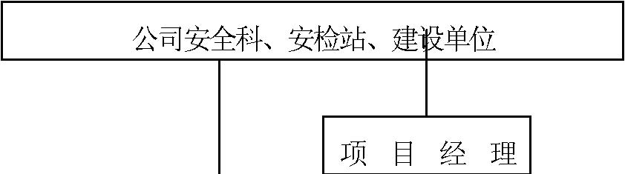
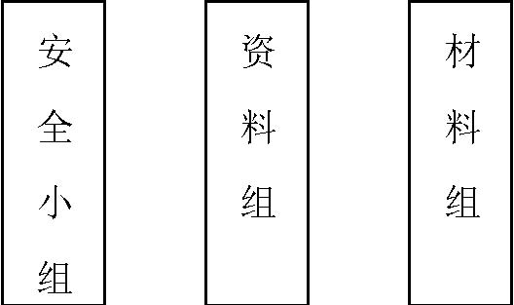
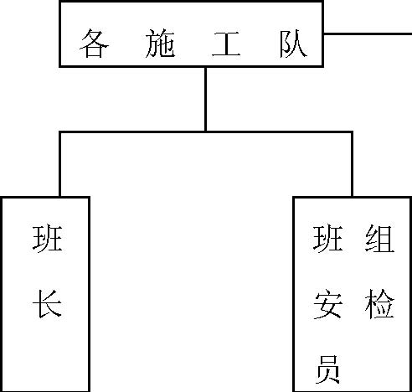
附表4
质量保证体系
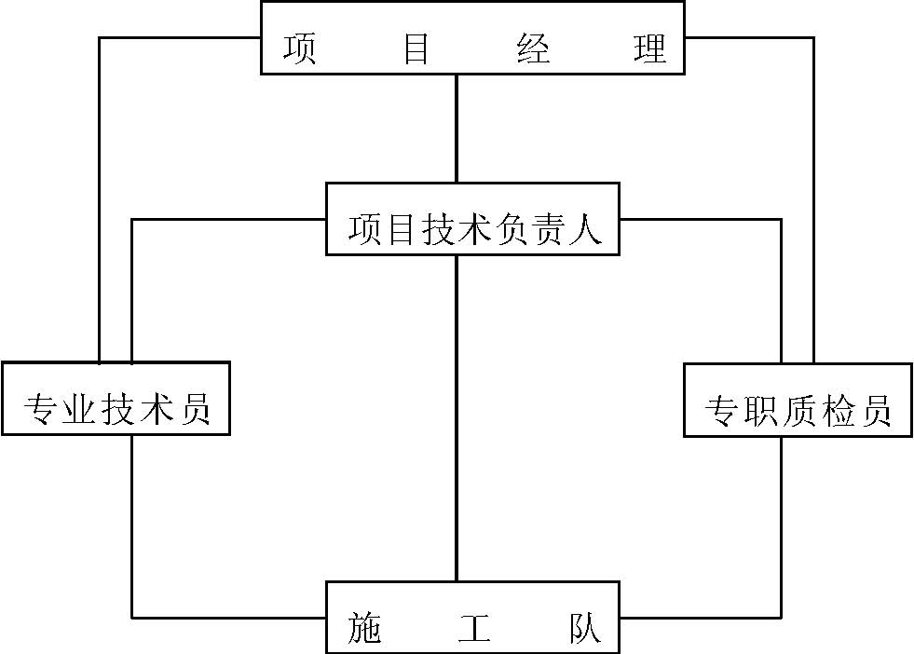
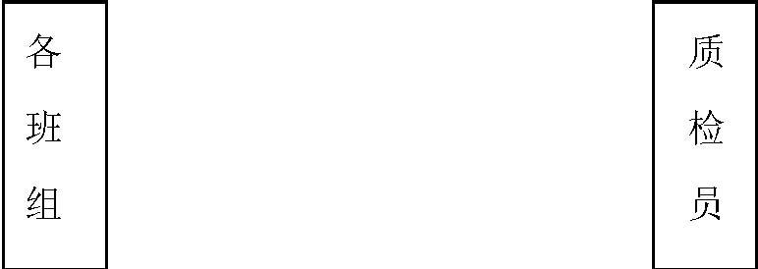
附表5
衡水市中级人民法院审判楼施工进度计划表
日期

